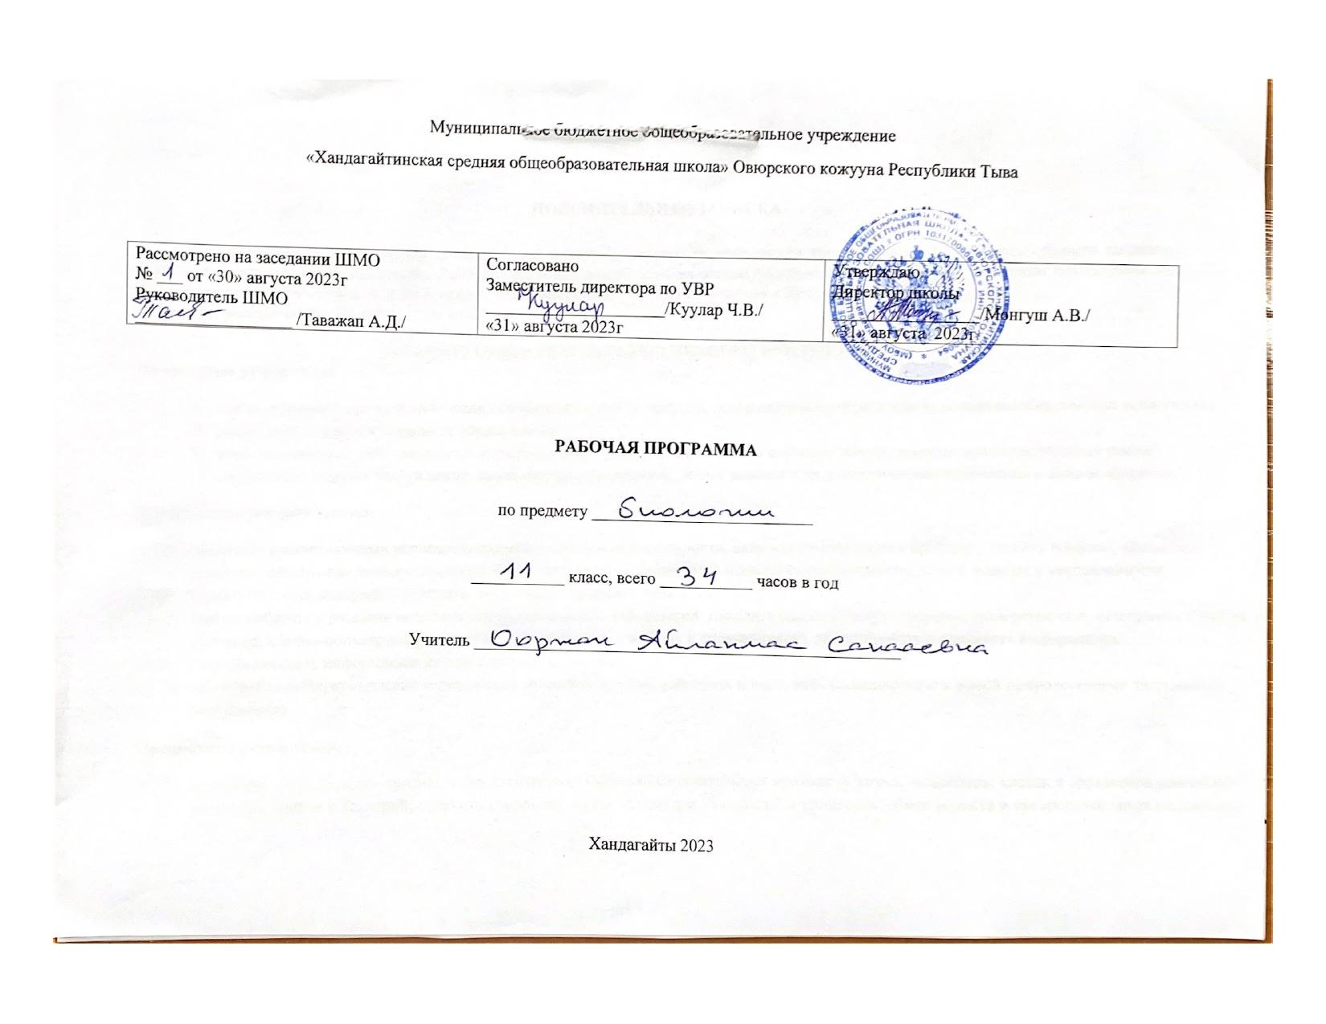
ПОЯСНИТЕЛЬНАЯ ЗАПИСКА
Рабочая программа по биологии составлена на основе федерального компонента государственного стандарта среднего (полного) общего образования на базовом уровне. Рабочая программа разработано на основе программы, разработанной авторским коллективом под руководством В.В. Пасечника, А.А.Каменского, Е.А.Криксунова,7-ое издание,Москва « Дрофа»-2018г
Программа рассчитана на 34 часов, 1 час в неделю.
ПЛАНИРУЕМЫЕ РЕЗУЛЬТАТЫ УЧЕБНОГО ПРЕДМЕТА В 11 КЛАССЕ
Личностные результаты:
- знание основных принципов и правил отношения к живой природе, основ здорового образа жизни и здоровьесберегающих технологий;
- реализация установок здорового образа жизни;
- сформированность познавательных интересов и мотивов, направленных на изучение живой природы; интеллектуальных умений (доказывать, строить рассуждения, анализировать, сравнивать, делать выводы и др.); эстетического отношения к живым объектам.
Метапредметные результаты:
- овладение составляющими исследовательской и проектной деятельности, включая умение видеть проблему, ставить вопросы, выдвигать гипотезы, давать определения понятиям, классифицировать, наблюдать, проводить эксперименты, делать выводы и умозаключения, структурировать материал, объяснять, доказывать, защищать свои идеи;
- умение работать с разными источниками биологической информации: находить биологическую информацию в различных источниках ( тексте учебника, научно-популярной литературе, биологических словарях и справочниках), анализировать и оценивать информацию. Преобразовывать информацию из одной формы в другую;
- способность выбирать целевые и смысловые установки в своих действиях и поступках по отношению к живой природе, своему здоровью и окружающих.
Предметные результаты:
- выделение существенных признаков биологических объектов ( отличительных признаков живых организмов; клеток и организмов растений, животных, грибов и бактерий; организма человека; видов, экосистем; биосферы) и процессов (обмен веществ и превращение энергии, питание, дыхание, выделение, транспорт веществ, рост, развитие, размножение, регуляция жизнедеятельности организма; круговорот веществ и превращение энергии в экосистемах);
- приведение доказательств (аргументация) родства человека с млекопитающими животными; взаимосвязи человека и окружающей среды; зависимости здоровья человека от состояния окружающей среды; необходимости защиты окружающей среды; соблюдения мер профилактики заболеваний, вызываемых растениями, животными, бактериями, грибами и вирусами, травматизма, стрессов, ВИЧ-инфекции, вредных привычек, нарушения осанки, зрения, слуха, инфекционных и простудных заболеваний;
- классификация – определение принадлежности биологических объектов к определённой систематической группе.

Содержание учебного курса
(34 часов, 1 час в неделю)
№ | Раздел программы | Количество часов
1 | Основы учения об эволюции | 13
 | 1 Макроэволюция | 9
 | 2 Закономерности макроэволюции | 6
2 | Закономерности изменчивости | 4
3 | Основы селекции и биотехнологии | 4
4 | Антропогенез | 4
5 | Основы экологии | 5
6 | Эволюция биосферы и человек | 2
 | Общее количество часов | 34

Календарно-тематическое планирование 11 класс
№ п | Тема урока | Количество часов | Дата примерная | Дата фактическая
Раздел 1. Основы учения об эволюции 13 часов
Микроэволюция 9 часов

1. | Развитие эволюционного учения Ч Дарвина | 1 | 07.09.
2 | Ч Дарвин и основные положение его теории | 1 | 16.09.
3 | Вид, критерии вида, структура вида | 1 | 21.09.
4 | Популяция-элементарная эволюционирующая структура вида | 1 | 28.09.
5 | Изменение генофонда популяций | 1 | 30.09.
6-7 | Борьба за существование и ее формы | 2 | 05.10.
8 | Естественный отбор и его формы | 1 | 07.10.
9 | Образование новых видов. Способы видообразования | 1 | 12.10.
Закономерности макроэволюции 6 часов
10 | Макроэволюция и ее доказательства | 1 | 19.10.
11 | Основные направления эволюционного процесса. Пути достижения биологического процесса | 1 | 21.10.
12-13 | Основные закономерности биологической эволюции: дивергенция, конвергенция, параллелизм. Правила эволюции | 2 | 09.11
14 | Практическая работа №1 выявление ароморфозов у растений и идиоадаптация у животных | 1 | 16.11.
15 | Контрольная работа №1 Основы учения об эволюции | 1 | 23.11.
Закономерности изменчивости 4 часа
16 | Изменчивость. Типы изменчивости | 1 | 09.12.
17 | Закономерности модификационной изменчивости | 1 | 16.12.
18 | Наследственная изменчивость | 1 | 23.12.
19 | Цитоплазматическая изменчивость | 1 | 29.01.
Селекция и биотехнология 4 часа
20 | Селекция ,ее задачи. Методы, Центры многообразия и происхождения культурных растений | 1 | 03.02.
21 | Методы селекции растений и животных | 1 | 12.02.
22 | Селекция микроорганизмов. Биотехнология | 1 | 17.02.
23 | Современное состояние и перспективы биотехнологии | 1 | 24.02.
Происхождение человека 4 часа
24 | Положение человека в системе животного мира. Эволюция приматов | 1 | 26.02.
25 | Стадии эволюции человека | 1 | 02.03.
26 | Движущие силы антропогенеза | 1 | 04.03.
27 | Расы и происхождение | 1 | 11.03.
Основы экологии 5 часов
28 | Экологические факторы, среда обитания | 1 | 16.03.
29 | Экологическая ниша. Типы экологических взаимодействий | 1 | 19.04.
30 | Экологические сообщества, пищевые цепи | 1 | 26.04.
31 | Влияние загрязнений на живые организмы | 1 | 10.05.
32 | Контрольная работа №2. | 1 | 24.05
Эволюция биосферы и человек 3 часа
33 | Основные этапы развития жизни на Земле | 1 | 24.05.
34 | Обобщающий урок история представлений о возникновении жизни | 1 | 26.05

УЧЕБНО- МЕТОДИЧЕСКОЕ И МАТЕРИАЛЬНО-ТЕХНИЧЕСКОЕ ОБЕСПЕЧЕНИЕ:
- А.А. Каменский, Е.А. Криксунов, В.В. Пасечник Общая биология 10-11 классы-изд Дрофа-2011г
2 Открытая Биология 2.6. – Издательство «Новый диск», 2005.
- С: Репетитор. Биология. – ЗАО «1 С», 1998–2002 гг. Авторы – к.б.н. А.Г. Дмитриева, к.б.н. Н.А. Рябчикова
Интернет-ресурсы:
www.bio.1september.ru www.bio.nature.ru

